Сделать игру с использованием функции "родитель" и счетом

Пример:

Игра “Продай яблочки”

Карта выглядит так

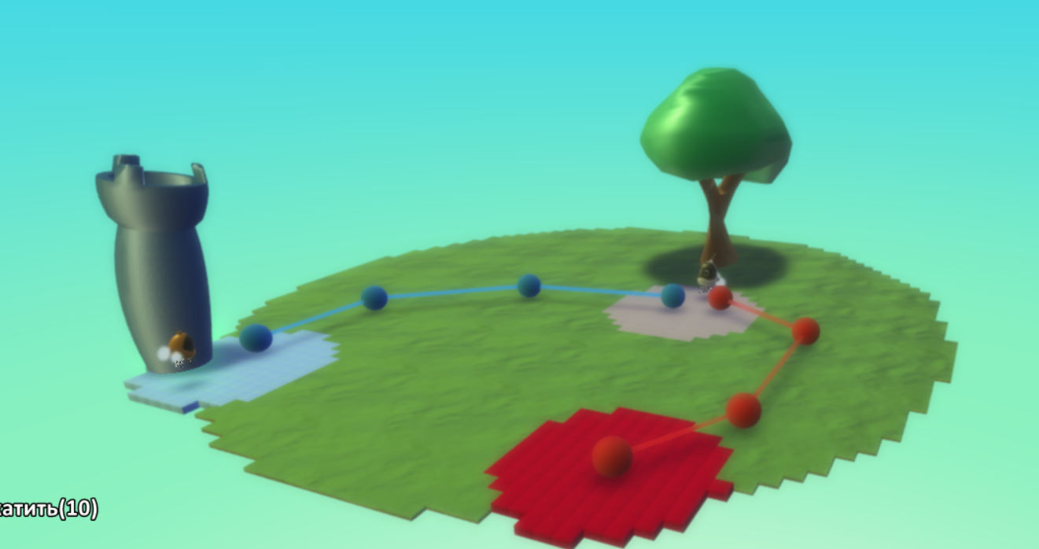

Обязательные элементы:

* Главный герой
* Точка спавна (замок) покупателей с полом определенного цвета (синий)
* Точка спавна (дерево) продажи яблок с полом определенного типа (камень)
* Точка финиша с полом определенного цвета (красный)
* Покупатель с функцией родитель (ОБЯЗАТЕЛЬНО ЕЁ ВКЛЮЧАЕМ!)
* Синий путь для того чтобы добраться до места покупки
* Красный цвет чтобы уйти с яблоком
* Включенный счетчик синего цвета с клиентами в очереди
* Включенный счетчик красного цвета с обслуженными клиентами

Суть игры:

1. С помощью замка каждые 5 секунд спавнятся оранжевые коду (далее покупатели) которые являются объектами с функцией родитель (Синий счетчик увеличивается на 1)
2. Покупатели начинают идти по синему пути когда тип пути не камень и не красный кирпич
3. Покупатель останавливается на кирпичном полу и ждет свой товар
4. Дерево спавнит яблоки каждые 6 секунд
5. Главный герой ( далее работник), за которого мы играем с помощью клавишь WASD или стрелочек, идет за яблоком и подбирает его касанием
6. С помощью левой кнопки мыши (Далее ЛКМ) мы бросаем яблоко на пол, таким образом нам надо бросить яблоко возле покупателя
7. Покупатель подбирает яблоко и идет к финишной точке ( идет по красному пути)
8. Когда покупатель достигает красного типа земли Синий счетчик уменьшается на 1, а Красный счетчик увеличивается на 1, а так же покупатель получает накаут
9. Победа происходит если обслуженно 5 клиентов, то есть Красный счетчик больше или равен 5
10. Проигрыш происходит если в очереди 7 клиентов и больше, то есть Синий счетчик больше или равен 5

Обязательно меняем направление пути чтобы стрелка смотрела только в одну сторону

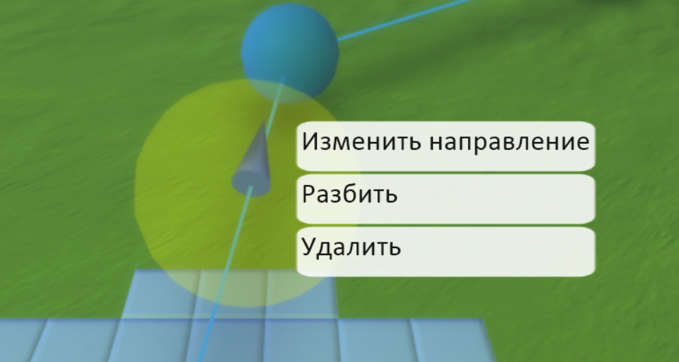

Код для Продавца (белый коду) (рисунок 1-2)

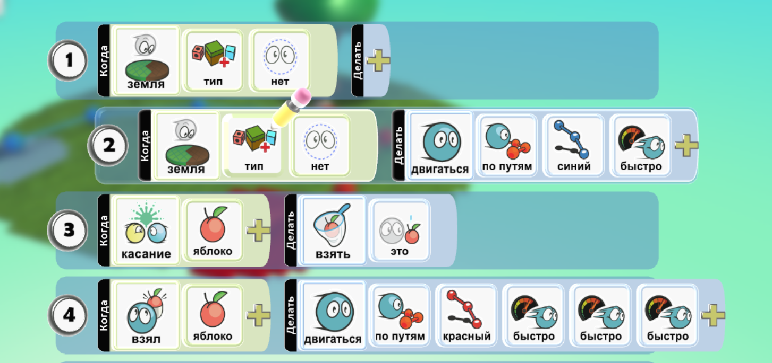

Рисунок 1

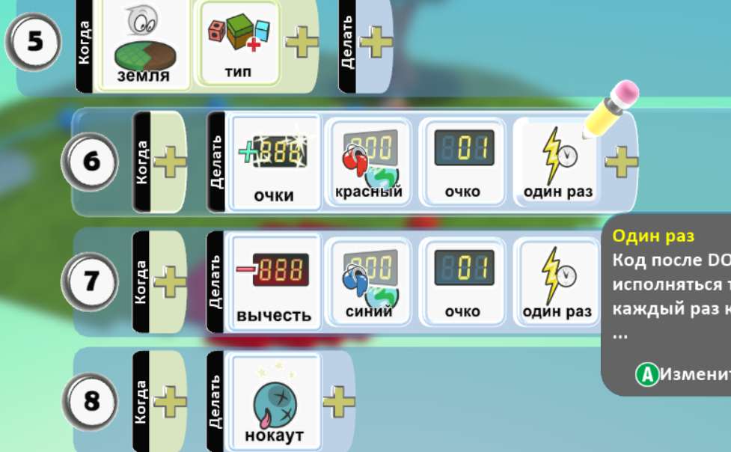

Рисунок 2

Код для замка (рисунок 3)

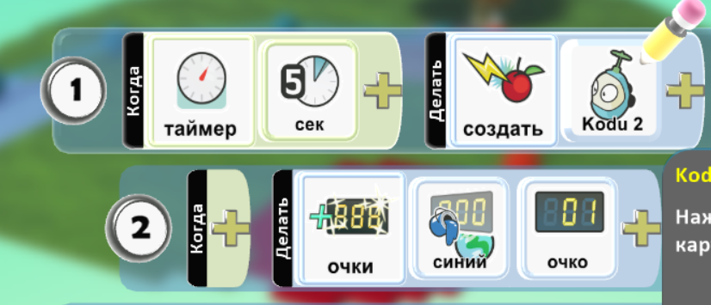

Рисунок 3

Код для покупателя (оранжевый коду) (рисунок 4-5)

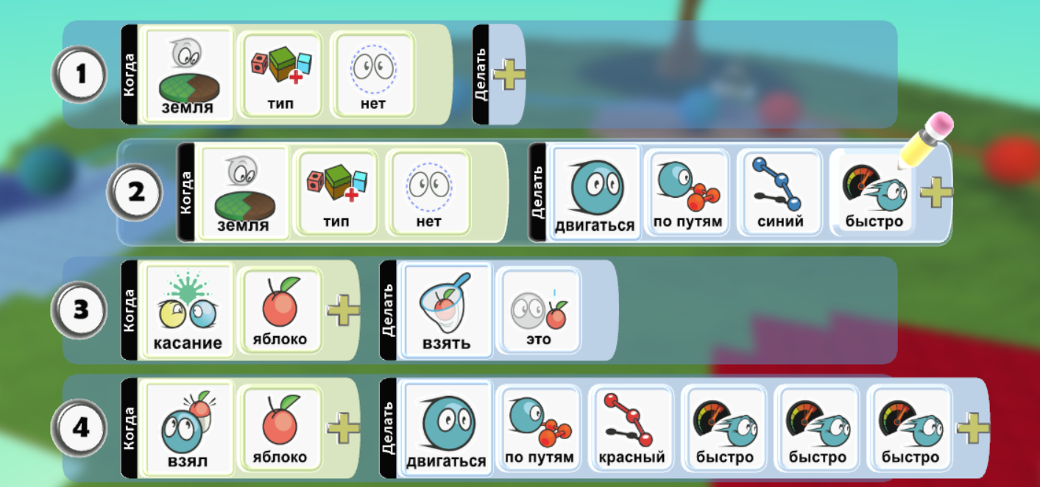

Рисунок 4

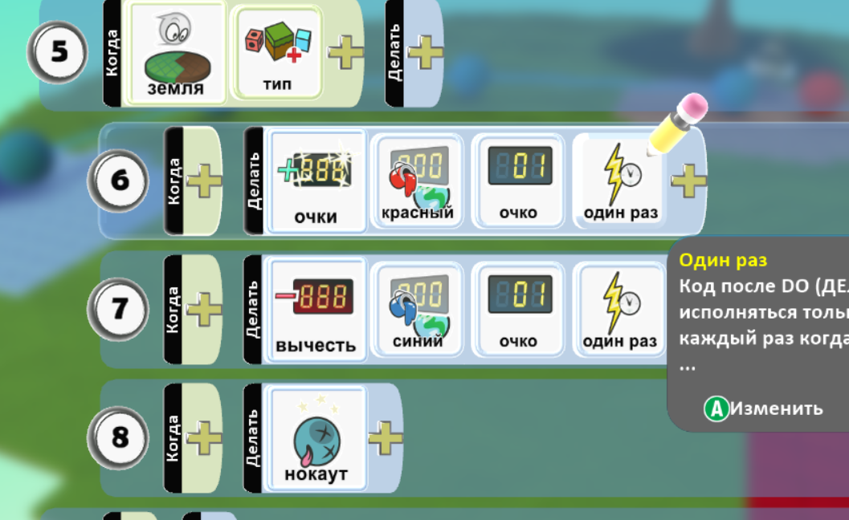

Рисунок 5

Код для дерева сами знаете, на 3 уроке проходили